·?8'" SESION ORDINARIA DE COMISION MUNICIPAL DE DESARROLLO RURAL.

Comisión Municipal de Promoción al Fomento Agropecuario y Forestal del H. Ayuntamiento Constitucional de
San Juan de los Lagos, Jalisco, 2018-2021

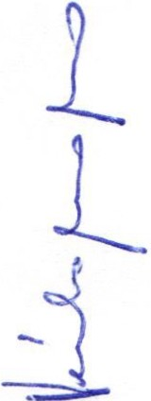En San Juan de los Lagos, Jalisco siendo las 12 horas con 10 minutos del día 28 de Mayo del año 2020 dos mil veinte, dicha sesión se lleva de forma virtual, con fundamento en el DECRETO DEL GOBIERNO DEL ESTADO DE JALISCO, al respecto de las sesiones a distancia (27901/LXII/20) articulo 33 quinquis de La Ley del Gobierno y de la Administración Pública Municipal del Estado de Jalisco, atendiendo a las medidas preventivas que han aplicado en los últimos días , para dar seguimiento a los trabajos, los que integran la COMISION DE PROMOCION AL FOMENTO AGROPECUARIO Y FORESTAL de San Juan de los Lagos, y con Fundamento legal para el funcionamiento de la comisión de Hacienda, en base al Reglamento del Ayuntamiento de San Juan de los Lagos:

Artículo 68.- La Comisión Edilicia de Promoción al Fomento Agropecuario y Forestal tiene las siguientes atribuciones :
l. Proponer , analizar, estudiar y dictaminar las iniciativas en materia de Promoción al Fomento
Agropecuario y Forestal en el Municipio;
11. Evaluar los trabajos de las dependencias municipales encargadas de la Promoción al Fomento Agropecuario y Forestal y con base en sus resultados y las necesidades operantes, proponer las
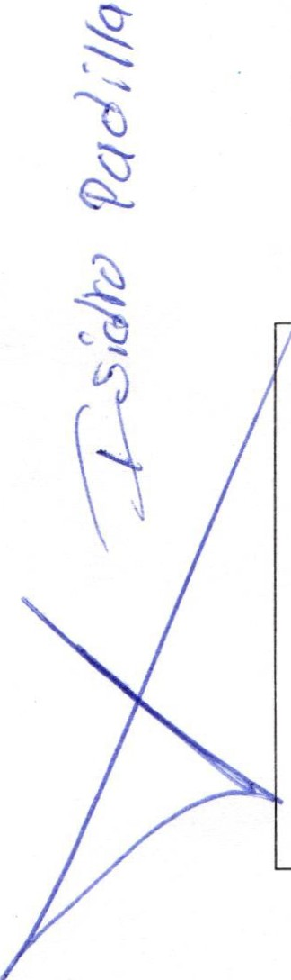medidas pertinentes para orientar la política que deba emprender el municipio; y
111. Establecer comunicación permanente con los representantes de los diversos sectores sociales en el municipio , a efecto de estudiar todas aquellas medidas que favorezcan un mayor desarrollo y, en consecuencia , una mejor economía municipal.

Se procede a celebrar sesión, con la toma de lista de asistencia y en su caso hacer la correspondiente declaratoria de quorum legal:

l. | El Regidor C. Isidro Padilla Gutiérrez, que | PRESENTE
 | será el Presidente de la Comisión.
11. | El Presidente Municipal. LCI JESUS | PRESENTE
111. | UBALDO MEDINA BRISEÑO .  Director de Desarrollo Rural C. José Luis | PRESENTE
IV. | de la Torre.  Secretario General del Ayuntamiento de | PRESENTE
 | San Juan de los Lagos, LIC VERULO
 | MURO MURO.

ORDEN DEL DIA

1.- Lista de asistencia y declaratoria de quorum.

Acuerdo.- Este punto del orden del día se encuentra debidamente desahogado , toda vez que al inicio de esta sesión se tomó lista de asistencia y se hizo la declaratoria de quorum legal.

2.- Aprobación del orden del día .

'R!Jif SESION ORDINARIA DE COMISION MUNICIPAL DE DESARROLLO RURAL.

'

3.- ASUNTOS POR FRACCION DEL ARTICULO 68 REGLAMENTO DE
AYUNTAMIENTO.

l. Se presenta el presupuesto aproximado de gasto para el programa de apoyo a la semilla en favor del agricultor del municipio, exponiendo la situación financiera y generando los próximos días una reunión con el titular de la Tesorería Municipal, se establecerá el gasto a medida de las posibilidades del gasto municipal. Se genera el compromiso del Alcalde Municipal de San Juan de los Lagos, de que en próximos días tendrá una respuesta del gasto, una vez que se exponga la el resumen de la situación hacendaría municipal y poder tomar una correcta decisión para ejercer un presupuesto digno y responsable.
11. Sin asuntos que tratar . .'
111. Sin asuntos que tratar .

Acuerdo: Informativo 4.- Asuntos generales.
No se trataron asuntos generales .

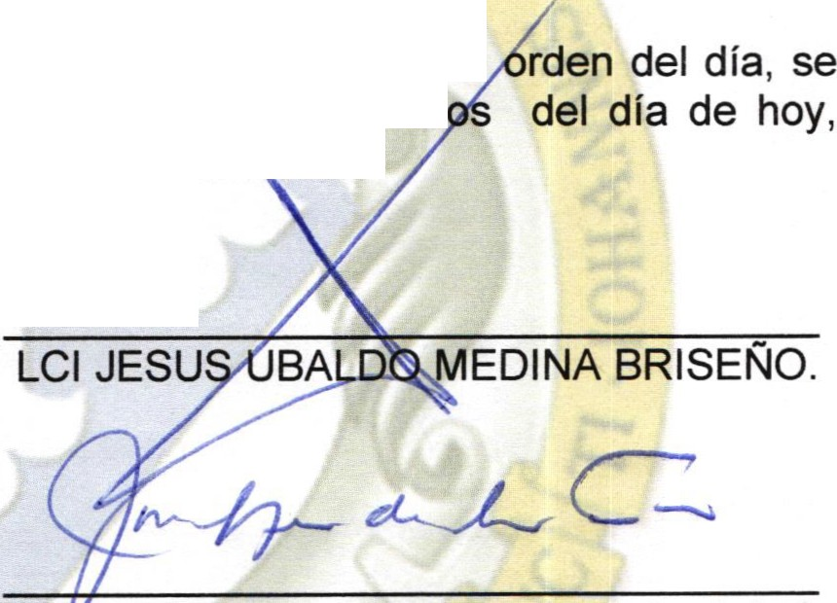Acuerdo: Informativo

5.- Integrantes de la dicha Comisión, en virtud que ha sido agotado el declara concluida la presente sesión, a las 12 horas con 40 minut firmando los que en ella intervinieron , quisieron y supieron cerio.

El Regidor C. Isidro Padilla Gutiérrez, que será el Presidente de la Comisión.

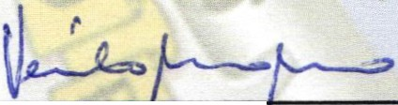LIC VERULo'MíJRO MURO.
Secretario General del Municipio
Dir tor de Desarrollo Rural C. José Luis de la Torre.

